Langkah-langkah membuat tabel transaksi penjualan baru

1. Buka aplikasi Spoon, dan Xampp
2. Buka aplikasi Spoon, buat new project pada tab File – New – Transformation

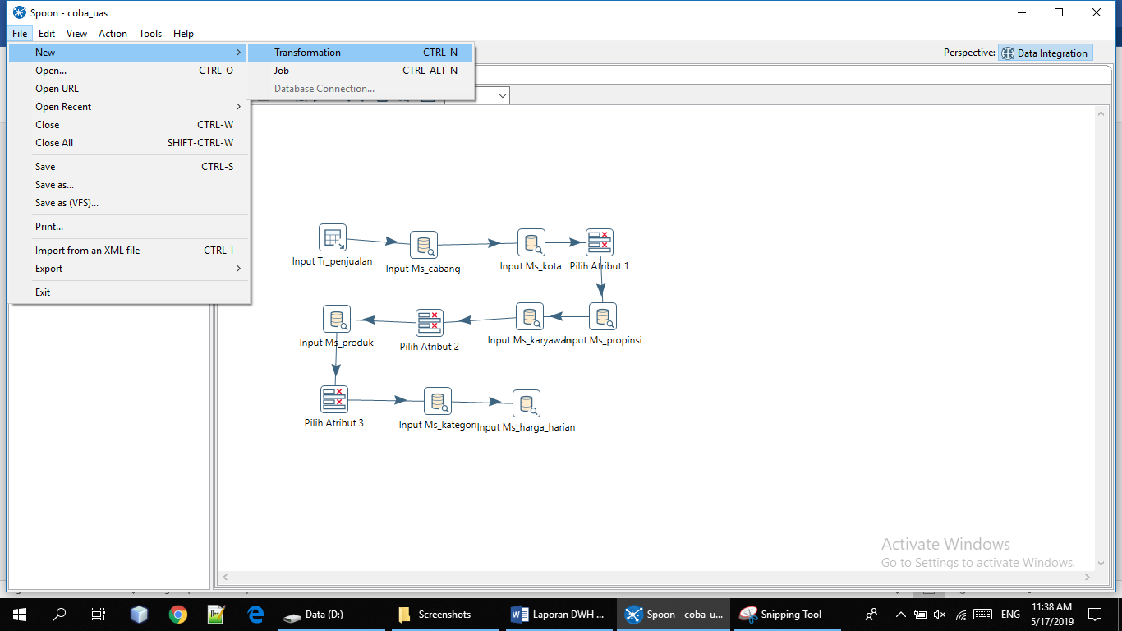

1. Setelah itu klik design, lalu cari table input kemudian drag and drop kedalam tampilan transmission yang telah dibuat tadi

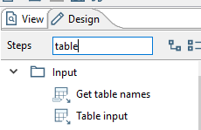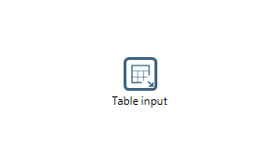

1. Klik 2x pada table input, koneksikan database yang sudah dibuat

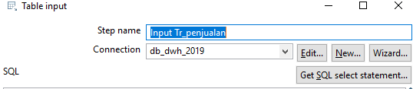

1. Kemudian klik **Get SQL select statement**, pilih table inputan **tr_penjualan**

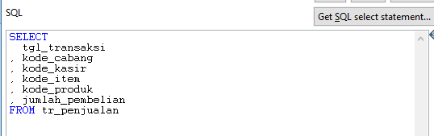

1. Lalu akan ada tampilan seperti ini, kemudian klik **OK**.

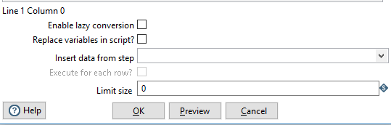

1. Berikut hasil input table **tr_penjualan**

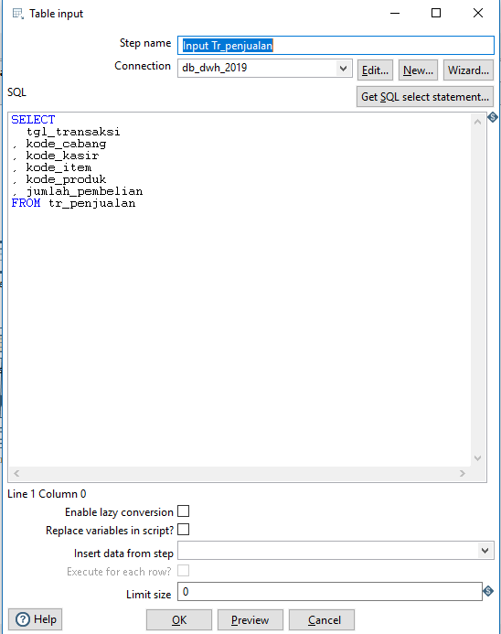

1. Selanjutnya hubungkan antar table menggunakan database lookup, klik design lalu cari database lookup

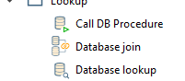

1. Apabila sudah,drag and drop, kemudian hubungkan distribute rows antara tr_penjualan dan database lookup pada tabel ms_cabang. Buat step name “Input Ms_cabang” kemudian klik browse pada lookup table untuk memilih tabel yang ingin di select pilih ms_cabang, hubungkan key, dan isi value apa saja yang ingin di inputkan ke tabel baru ini, seperti dibawah ini.

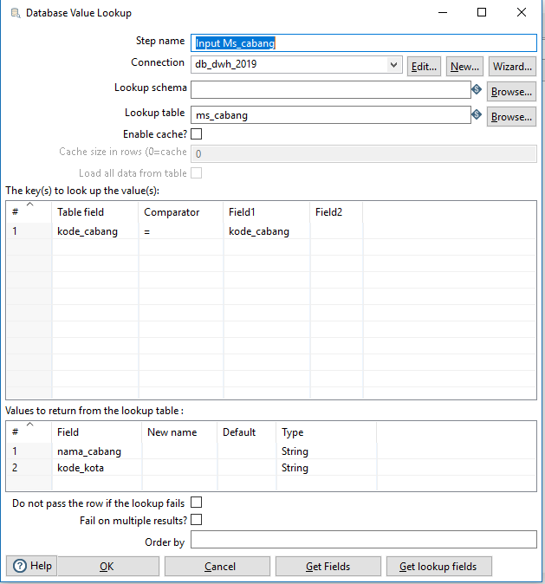

1. Selanjutnya buat database lookup baru, lalu klik 2x buat step name “Input Ms_kota” sebelumnya hubungkan dulu “Input Ms_cabang” dengan tabel ini, selanjutnya isi value apa saja yang ingin di inputkan ke tabel baru ini, seperti dibawah ini.

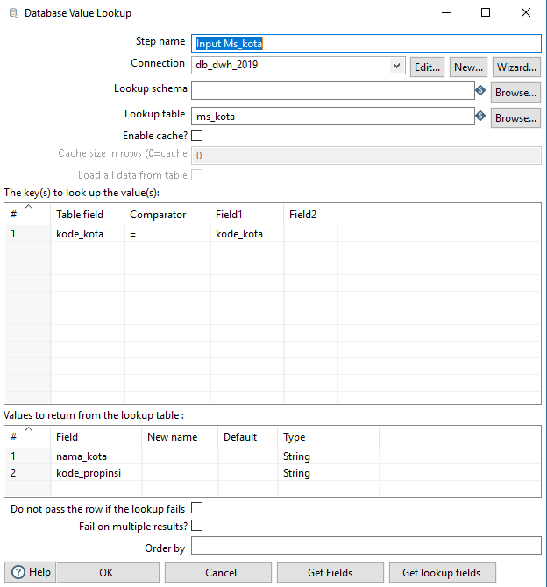

1. Selanjutnya buat database lookup baru, lalu klik 2x buat step name “Input Ms_propinsi” sebelumnya hubungkan dulu “Input Ms_kota” dengan tabel ini, selanjutnya isi value apa saja yang ingin di inputkan ke tabel baru ini, seperti dibawah ini

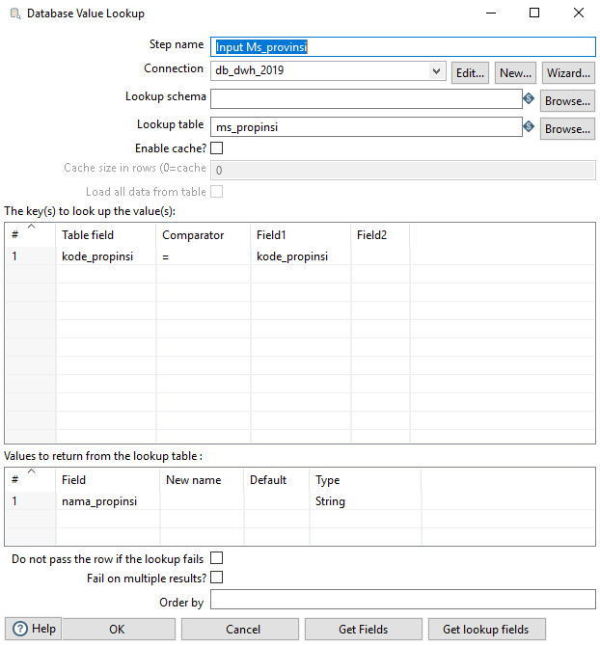

1. Selanjutnya buat database lookup baru, lalu klik 2x buat step name “Input Ms_karyawan” sebelumnya hubungkan dulu “Input Ms_propinsi” dengan tabel ini, selanjutnya isi value apa saja yang ingin di inputkan ke tabel baru ini, seperti dibawah ini

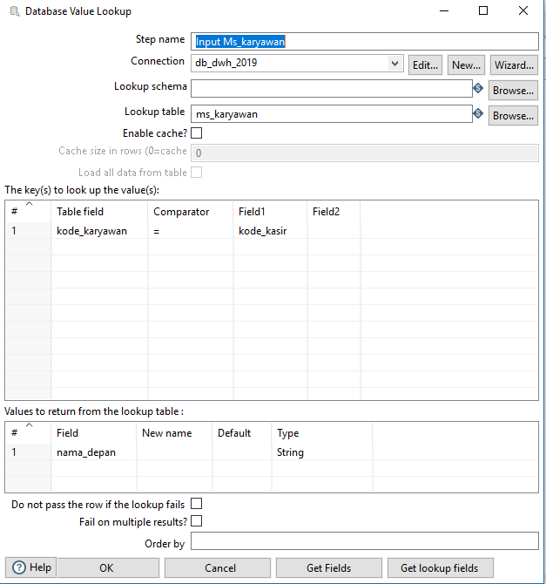

1. Selanjutnya buat database lookup baru, lalu klik 2x buat step name “Input Ms_produk” sebelumnya hubungkan dulu “Input Ms_karyawan” dengan tabel ini, selanjutnya isi value apa saja yang ingin di inputkan ke tabel baru ini, seperti dibawah ini

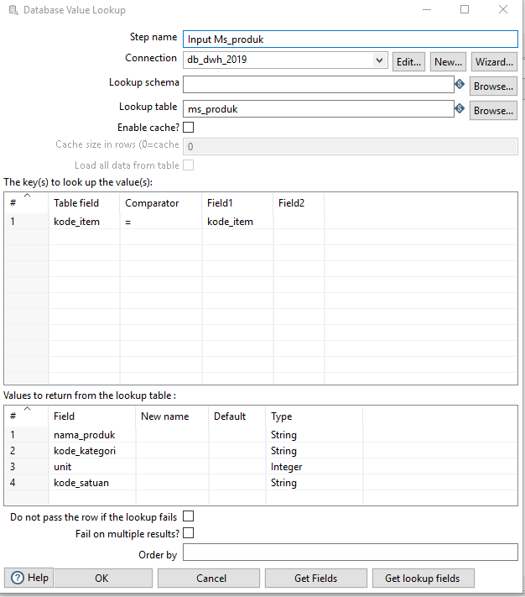

1. Selanjutnya buat database lookup baru, lalu klik 2x buat step name “Input Ms_kategori” sebelumnya hubungkan dulu “Input Ms_produk” dengan tabel ini, selanjutnya isi value apa saja yang ingin di inputkan ke tabel baru ini, seperti dibawah ini

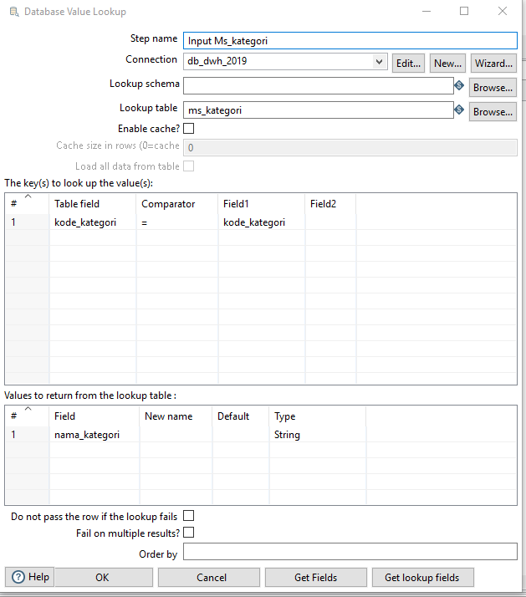

1. Selanjutnya buat database lookup baru, lalu klik 2x buat step name “Input Ms_harga_harian” sebelumnya hubungkan dulu “Input Ms_kategori” dengan tabel ini, selanjutnya isi value apa saja yang ingin di inputkan ke tabel baru ini, seperti dibawah ini

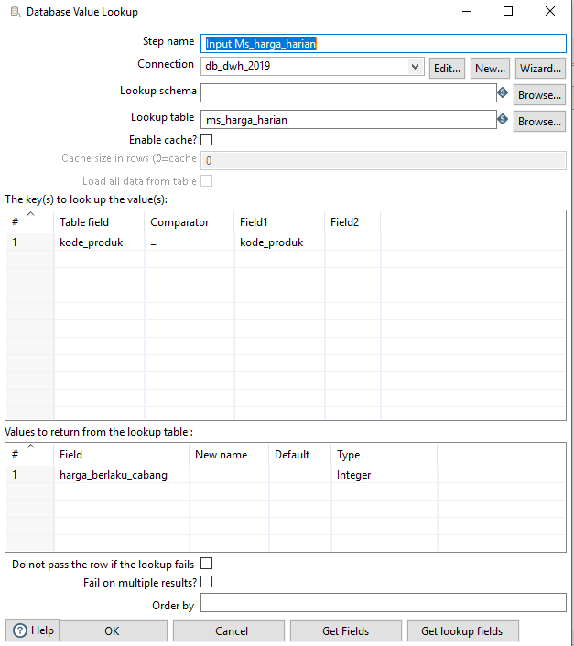

1. Selanjutnya klik design kemudian cari “calculator”, lalu klik 2x buat step name “Total” sebelumnya hubungkan dulu dengan “Input Ms_harga_harian” selanjutnya lakukan fungsi perkalian dibawah ini untuk mendapatkan hasil dari perkalian jumlah pembelian dan harga berlaku cabang seperti gambar dibawah ini

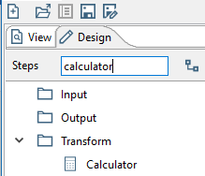

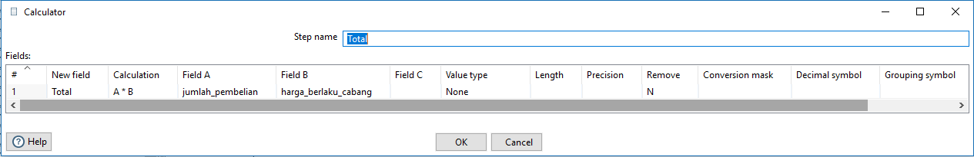

1. Kemudian klik design cari “select values” kemudian drag ke dalam tampilan transformation project. Lalu klik 2x, ubah step name “Output Atribut” sebelumnya hubungkan dulu dengan “Total” selanjutnya lakukan seperti gambar dibawah ini

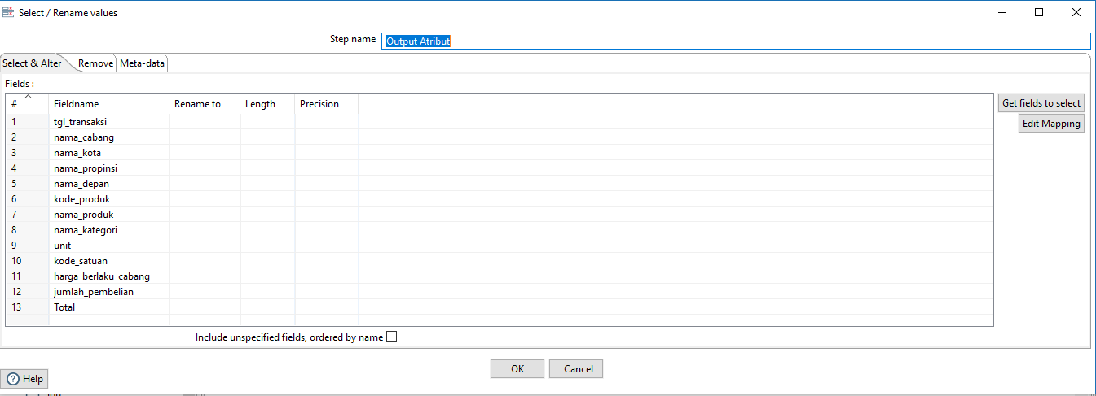

Jangan lupa atur meta data dari “Output Atribut” seperti dibawah ini

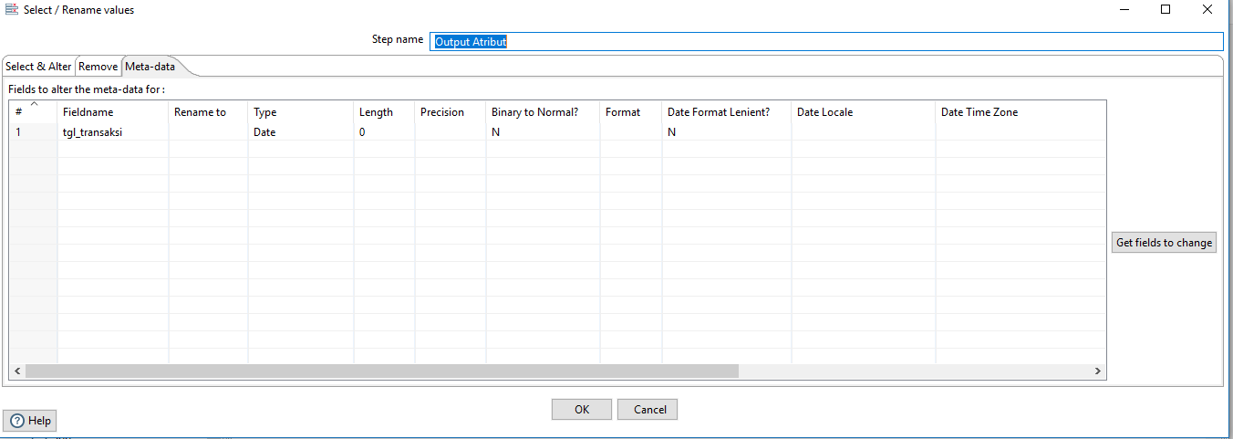

1. Setelah itu klik design cari “table ouput” kemudian drag and drop ke dalam tampilan transformation project. Lalu klik 2x, ubah step name “output_akhir_transaksi” sebelumnya hubungka dulu dengan “Output Attribut” selanjutnya lakukan seperti gambar dibawah ini

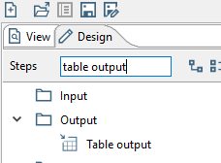

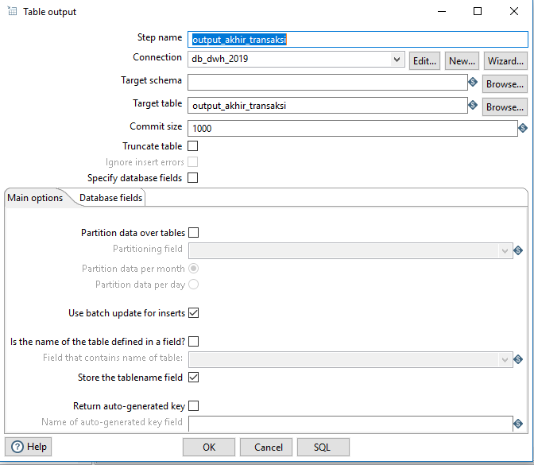

Jangan lupa klik SQL dan execute data yang ingin dimasukkan ke database, seperti gambar dibawah ini.

1. Dan hasil dari Output Database seperti dibawah ini

